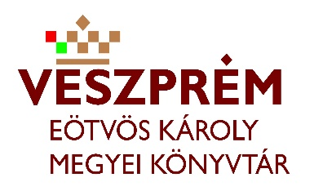
BESZÁMOLÓ
Múltunk forrásai című KSZR rendezvényről
A rendezvény helyszíne:8243, Balatonakali , Kossuth u. 45. Polgármesteri Hivatal, Könyvtár

Időpontja:2017. 10. 05. 17 óra

Az előadó/közreműködő megnevezése: Törő Balázs néprajzos

Résztvevők száma:
14 év alatti: 1 fő
14 év feletti: 13 fő Összesen: 14 fő

A rendezvény rövid leírása, bemutatása:
Cím:
Múltunk forrásai: A szőlő és borkultúrához kapcsolódó hagyományaink, különös tekintettel a Balaton-felvidékre.
Törő Balázs néprajzos ismeretterjesztő előadása a hagyományok ápolásának jegyében, szem előtt tartva az OKN mottóját: Csak tiszta forrásból!
Régészeti korú leletek, valamint néprajzi gyűjtésből származó tárgyak, és írásos emlékek bemutatásával szemléltetve megismerhettük közvetlen környezetünk szőlőtermesztési, és borkultúrához kapcsolódó hagyományait. Érdekességként az előadó bemutatatott még saját gyűjtésből származó szemes, és táblás kályhacsempéket, amik az érintett terület présházaiból származtak.
Az előadás végeztével kötetlen beszélgetés keretében a résztvevők saját emlékeiket is meg-osztották egymással, valamint felmerült egy következő előadás lehetősége is, az ismeretek bővítésére.

A program a Balatonakali Könyvtári, Információs és Közösségi Hely szervezésében, a Könyvtárellátási Szolgáltatási Rendszer keretében, az Eötvös Károly Megyei Könyvtár támo-gatásával valósult meg.

Dátum: Balatonakali, 2017. 10. 05.

Mellékletek:
- 2 db fénykép
___________________________
Aláírás
Név: Kovács Ágnes

